TRƯỜNG THPT QUẾ SƠN CỘNG HÒA XÃ HỘI CHỦ NGHĨA VIỆT NAM
TỔ: HOÁ – SINH - CN Độc lập-Tự do-Hạnh phúc
*
KẾ HOẠCH HOẠT ĐỘNG TỔ HOÁ – SINH – CN
THÁNG 10- NĂM 2024
Thời gian | Nội dung/thời gian công việc | Bộ phận thực hiện
Tuần 5  30/9-06/10 | -Tham gia Đại hội Đoàn trường (30/9/2024)  - Dạy học theo TKB  - Dạy thay GV đi làm CT CM  - KH BDHSG  - Cập nhật giáo án dạy học tuần 6 trên vnEdu. | GVCN  GVBM  GV được phân công  TTCM + TPCM  GVBM
Tuần 6  07-13/10 | - Dạy học theo TKB  -Hội nghi cấp tổ: từ chiều 07/10 (các tổ đăng ký lịch tổ chức HN để LĐ cùng tham dự)  -Phổ biến các bộ Luật theo KH  -Dạy BD HSG  -Thống nhất ma trận, phân công giáo viên ra đề, phản biện đề, đề cương KTGK 1  -Kiểm tra chuyên đề đợt 1 (Kiểm tra việc xây dựng KHGD cá nhân và hồ sơ cho HS khuyết tật)  - Cập nhật giáo án dạy học tuần 7 trên vnEdu. | GVBM  TTCM, TTCĐ, Tổ viên  Tổ Pháp chế  GVBD  TTCM +TPCM  Theo QĐ  GVBD
Tuần 7  14 -20/10 | -Hội Nghị CB CCVC, người LĐ : 7g30 ngày 14/10  - Dạy học theo TKB  -Tiếp tục dạy BD HSG  - Cập nhật ngân hàng đề KTGK 1 lên website và tổ chức ôn tập theo KHGD.  - Tham gia hoạt động chào mừng ngày thành lập Hội LHTN và ngày NGVN 20/10  -Chiều ngày 16/10: Nộp đề KTGK1  - Cập nhật giáo án dạy học tuần 8 trên vnEdu. | HĐSP  GVBM  GVBD  TT CM  Tất cả GV  GV ra đề,  Tất cả GV
Tuần 8  21 - 27/10 | - Dạy học theo TKB  - Tiếp tục BD HSG  - Tiến hành KTGK 1 và chấm bài tại trường  - Cập nhật giáo án dạy học tuần 9 trên vnEdu. | GVBM  GVBD  Theo KH  GVBD
Tuần 9  28/10 - 03/11 | - Dạy học theo TKB  -Tiếp tục KTGK 1 và chấm bài tại trường  -Lên điểm KTGK 1 trên vnedu.vn  - Cập nhật giáo án dạy học tuần 10 trên vnEdu.  -Cập nhật điểm danh tháng 10 | GVBM  Theo KH  GVBM  GVBM  GVCN

NGƯỜI LẬP KẾ HOẠCH
TTCM
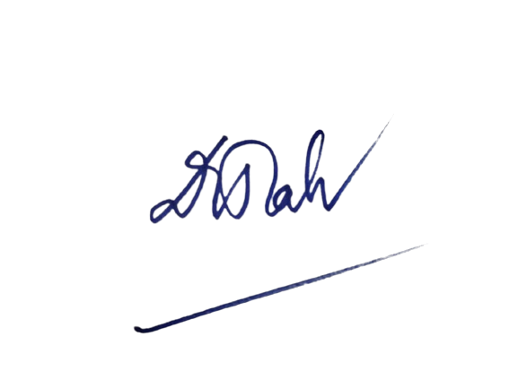
Đào Thị Quế Phương

